Mercredi 27 septembre : Jour 3

En ce 3è jour, le réveil à 7h30 a été difficile par rapport aux activités sportives de la veille.

Les chambres ont été bien salies depuis notre arrivée. De ce fait, nous avons fait le ménage dans nos chambres.

Pour ce 3ème jour, nous avons eu le plaisir d’avoir Mme Lyzcko, proviseure adjointe, avec nous durant toute la journée.

Avant de commencer le travail, les profs ont fait un point par rapport aux incidents depuis le début du séjour et nous ont rappelé les règles de vie commune.

Nous avons élu nos représentants de la classe. Ont été élus Killian comme délégué et Zakaria comme suppléant.

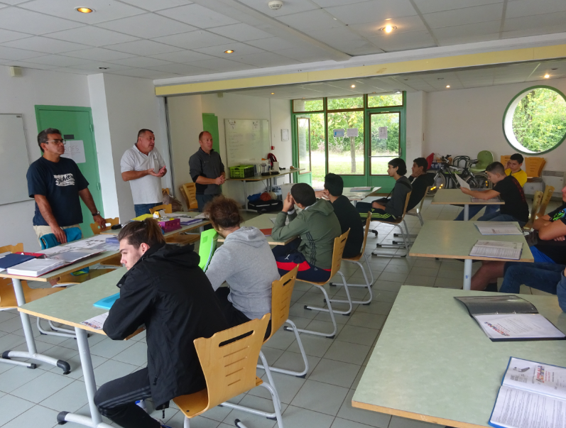
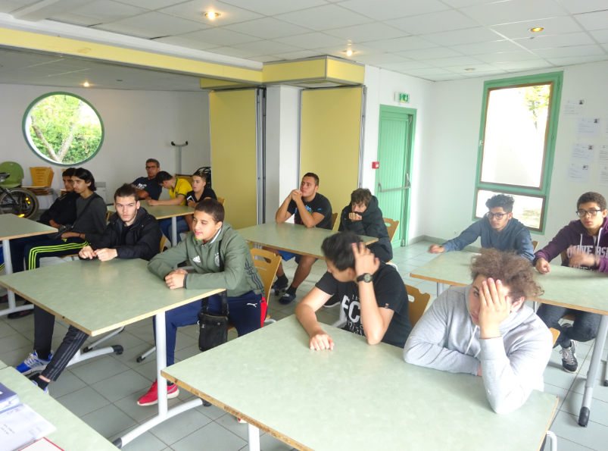

Cet après-midi le groupe 2 a pu faire du canoë. On était en binôme. Nous avons bien profité car cette activité n’est pas quotidienne pour nous. Et il faisait beau.

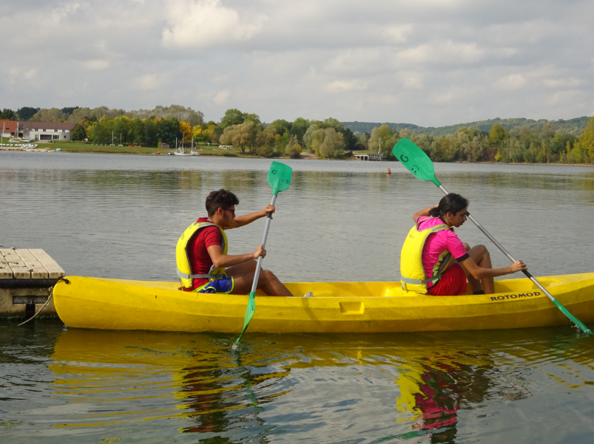
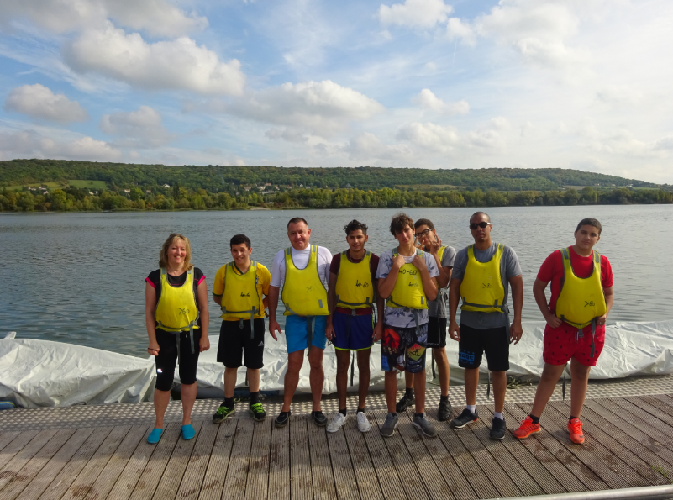

Le groupe 1 a pu faire du golf. C’était très intéressant car c’est une activité que nous n’avions jamais pratiqué auparavant.
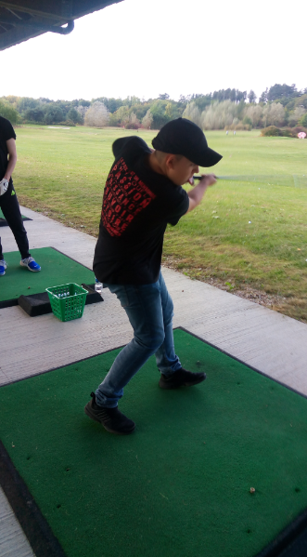
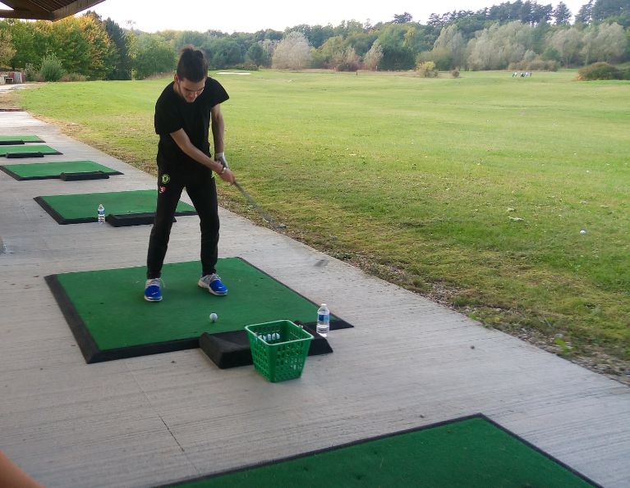

A 16h30, les groupes réunis ont participé à un paddle géant. On a commencé à genou, puis on a essayé de pagayer en étant debout. On a fini en faisant des courses. On s’est tous beaucoup amusés.
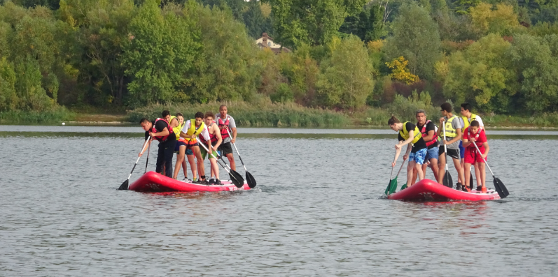
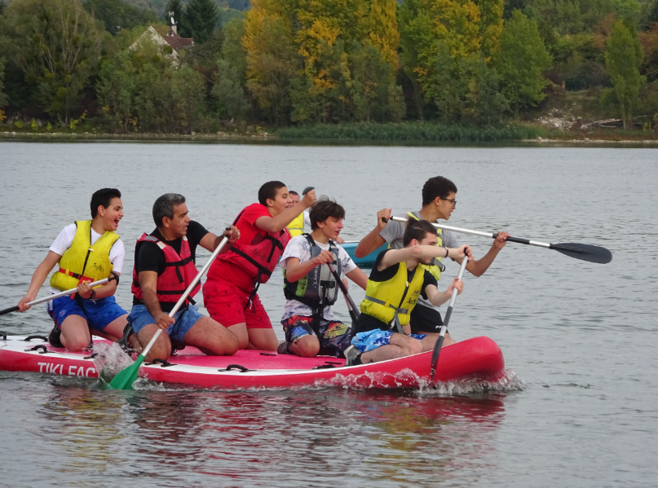

Ce soir, on regarde le match de foot : PSG/Bayern, 2ème journée de la Ligue des Champions 2017/2018. Pronostics des rédacteurs :
Anas : 2-1
Adame : 2-3
Ilyes : 3-1
Résultat final : 3-0 pour Paris

Rédacteurs : Anas, Adame et Ilyes

